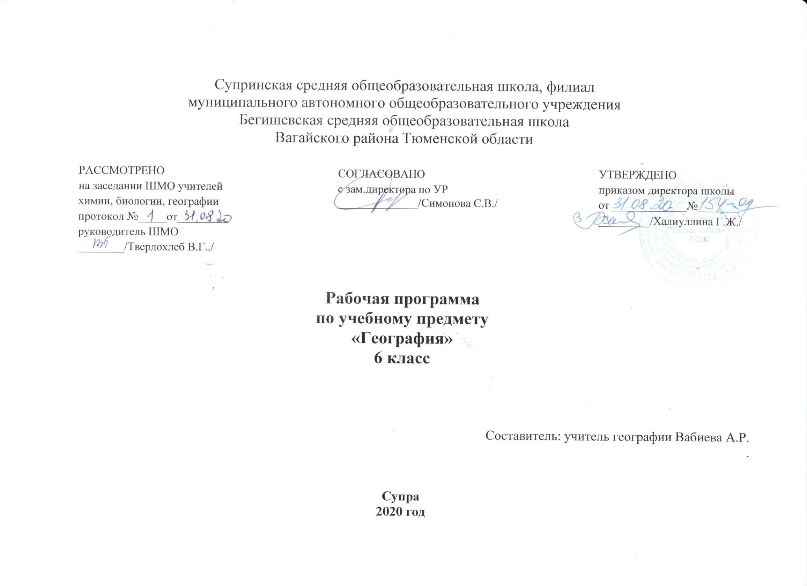
Планируемые результаты освоения учебного предмета география:
Личностные:
- Овладение на уровне общего образования законченной системой географических знаний и умений, навыками их применения в различных жизненных ситуациях;
- Осознание ценности географических знаний, как важнейшего компонента научной картины мира:
- Формирование устойчивых установок социально-ответственного поведения в географической среде – среде обитания всего живого, в том числе и человека.
Воспитание уважения к Отечеству, к своему краю.
Формирование ответственного отношения к учению, готовности и способности, обучающихся к саморазвитию и самообразованию на основе мотивации к обучению.
Формирование целостного мировоззрения.
Формирование осознанного, уважительного и доброжелательного отношения к другому человеку, его мнению.
Формирование коммуникативной компетентности в общении и сотрудничестве со сверстниками, детьми старшего и младшего возраста, взрослыми в процессе образовательной, общественно полезной, учебно-исследовательской, творческой и других видов деятельности.
Формирование основ экологической культуры
Метапредметные:
Умение ставить и формулировать для себя новые задачи в учёбе и познавательной деятельности под руководством учителя; развивать мотивы и интересы своей познавательной деятельности.
Умение планировать пути достижения целей под руководством учителя.
Умение соотносить свои действия с планируемыми результатами,
умение оценивать правильность выполнения учебной задачи, собственные возможности её решения.
Владение основами самоконтроля, самооценки.
Умение определять понятия, классифицировать выбирать основания и критерии для классификации, устанавливать причинно-следственные связи, строить логическое рассуждение, делать выводы.
Умение создавать модели и схемы для решения учебных и познавательных задач,
смысловое чтение.
Умение организовывать учебное сотрудничество и совместную деятельность с учителем и сверстниками.
Работать индивидуально и в группе.
Владение устной и письменной речью.
Формирование и развитие компетентности в области использования информационно-коммуникационных технологий (далее ИКТ — компетенции).
Формирование и развитие экологического мышления.
Личностные УУД:
- Осознание себя как члена общества на глобальном, региональном и локальном уровнях (житель планеты Земля, житель конкретного региона);
- Осознание значимости и общности глобальных проблем человечества;
- Эмоционально-ценностное отношение к окружающей среде, необходимости её сохранения и рационального использования;
- Патриотизм, любовь к своей местности, своему региону, своей стране;
- Уважение к истории, культуре, национальным особенностям, толерантность.
Регулятивные УУД:
- Способность к самостоятельному приобретению новых знаний и практических умений;
- Умения управлять своей познавательной деятельностью;
- Умение организовывать свою деятельность;
- Определять её цели и задачи;
- Выбирать средства и применять их на практике;
- Оценивать достигнутые результаты.
Познавательные УУД:
- Формирование и развитие по средствам географических знаний познавательных интересов, интеллектуальных и творческих результатов;
- Умение вести самостоятельный поиск, анализ, отбор информации, её преобразование, сохранение, передачу и презентацию с помощью технических средств.
Коммуникативные УУД:
- Самостоятельно организовывать учебное взаимодействие в группе (определять общие цели, распределять роли, договариваться друг с другом)
Предметные:
Формирование представлений о географии, её роли в освоении планеты человеком, о географических знаниях и их необходимости для решения современных практических задач человечества и своей страны, в том числе задачи охраны окружающей среды и рационального природопользования.
- Называть методы изучения Земли;
- Называть основные результаты выдающихся географических открытий и путешествий;
- Объяснять значение понятий: «Солнечная система», «планета», «тропики», «полярные круги», «параллели», «меридианы»;
- Приводить примеры географических следствий движения Земли;
- Использовать знания о географических явлениях в повседневной жизни для сохранения здоровья и соблюдения норм экологического поведения в быту и окружающей среде;
- Приводить примеры, показывающие роль географической науки в решении социально-экономических и геоэкологических проблем человечества; примеры практического использования географических знаний в различных областях деятельности; воспринимать и критически оценивать информацию географического содержания в научно-популярной литературе и средствах массовой информации; создавать тексты и устные сообщения о географических явлениях на основе нескольких источников информации, сопровождать выступления в презентации.
Овладение элементарными практическими умениями использования приборов и инструментов для определения количественных и качественных характеристик компонентов географической среды, в том числе её экологических параметров.
Овладение основами картографической грамотности и использования географической карты как одного из языков международного общения.
Овладение основными навыками нахождения, использования и презентации географической информации.
Формирование умений и навыков использования разнообразных географических знаний в повседневной жизни для объяснения и оценки явлений и процессов, самостоятельного оценивания уровня безопасности окружающей среды, соблюдения мер безопасности в случае природных стихийных бедствий и техногенных катастроф.
Ученик научится:
- использовать различные источники географической информации (картографические, статистические, текстовые, видео- и фотоизображения, компьютерные базы данных) для поиска и извлечения информации для решения учебных и практико-ориентированных задач;
- анализировать, обобщать и интерпретировать географическую информацию;
- по результатам наблюдений (в том числе инструментальных) находить и формулировать зависимости и закономерности;
- определять и сравнивать качественные и количественные показатели, характеризующие географические объекты, процессы и явления, их положение в пространстве по географическим картам разного содержания;
- в процессе работы с одним или несколькими источниками географической информации выявлять содержащуюся в них противоречивую информацию;
- составлять описание географических объектов, процессов и явлений с использованием разных источников географической информации;
- представлять в различных формах географическую информацию необходимую для решения учебных и практико-ориентированных задач.
Ученик получит возможность научиться:
- ориентироваться на местности при помощи топографических карт и современных навигационных приборов;
- читать космические снимки и аэрофотоснимки, планы местности и географические карты;
- строить простые планы местности;
- создавать простейшие географические карты различного содержания;
- моделировать географические объекты и явления при помощи компьютерных программ.
- различать изученные географические объекты, процессы и явления, сравнивать географические объекты, процессы и явления на основе известных характерных свойств и проводить их простейшую классификацию;
Использовать знания о географических законах и закономерностях, о взаимосвязях между изученными географическими объектами процессами и явлениями для объяснения их свойств, условий протекания и географических различий;
- проводить с помощью приборов измерения температуры, влажности воздуха, атмосферного давления, силы и направления ветра, абсолютной и относительной высоты, направления и скорости течения водных потоков;
- оценивать характер взаимодействия деятельности человек и компонентов природы в разных географических условиях, с точки зрения концепции устойчивого развития.
- использовать знания о географических явлениях в повседневной жизни для сохранения здоровья и соблюдения норм экологического поведения в быту и окружающей среде;
- приводить примеры, показывающие роль географической науки в решении социально-экономических и геоэкологических проблем человечества; примеры практического использования географических знаний в различных областях деятельности;
- воспринимать и критически оценивать информацию географического содержания в научно-популярной литературе и средствах массовой информации;
- создавать письменные тексты и устные сообщения о географических явлениях на основе нескольких источников информации, сопровождать выступление презентацией.
Предметные результаты обучения
Учащийся должен уметь:
- объяснять значение понятий: «литосфера», «горные породы», «полезные ископаемые», «рельеф», «океан», «море», «гидросфера», «атмосфера», «погода», «биосфера»;
- называть и показывать по карте основные географические объекты;
- наносить на контурную карту и правильно подписывать географические объекты;
- приводить примеры форм рельефа суши и дна океана;
- объяснять особенности строения рельефа суши;
- описывать погоду своей местности.
Метапредметные результаты обучения
Учащийся должен уметь:
- ставить учебную задачу под руководством учителя;
- планировать свою деятельность под руководством учителя;
- работать в соответствии с поставленной учебной задачей;
- работать в соответствии с предложенным планом;
- выделять главное, существенные признаки понятий;
- участвовать в совместной деятельности;
- высказывать суждения, подтверждая их фактами;
- искать и отбирать информацию в учебных и справочных пособиях, словарях;
- составлять описания объектов;
- составлять простой план;
- работать с текстом и нетекстовыми компонентами:
- сравнивать полученные результаты с ожидаемыми результатами;
- оценивать работу одноклассников.
Личностные результаты обучения
Учащийся должен обладать:
- ответственным отношением к учебе;
- опытом участия в социально значимом труде;
- осознанным, уважительным и доброжелательным отношением к другому человеку, его мнению;
- коммуникативной компетентностью в общении и сотрудничестве со сверстниками в процессе образовательной, общественно-полезной, учебно-исследовательской, творческой и других видов деятельности;
- основами экологической культуры.

Содержание учебного предмета «География. Начальный курс.6 класс»

Раздел 4. Земля во Вселенной (3 ч)
Вращение Земли и его следствия. Когда начинается лето? Что такое тропики и полярные круги? Географические координаты. Для чего нужны географические координаты? Что такое географическая широта и географическая долгота?
Практическая работа № 1 «Определение по картам географических координат точек».

Раздел 5. Путешествия и их географические отражения (4 ч)
План местности. Умеете ли вы путешествовать? Как сделать ваши путевые впечатления интересными и полезными для всех остальных? Как можно изобразить земную поверхность? По каким правилам строится план местности? Как на планах может обозначаться масштаб? Как на планах обозначаются окружающие нас объекты?
Ориентирование по плану и на местности. Как пользоваться компасом? Как определить по плану свое местонахождение? Как читать план местности?
Практическая работа № 2 «Составление плана местности. Определение направлений, расстояний на карте».
Практическая работа № 3 «Работа с картой».

Раздел 6. Природа Земли (20 ч)
ТЕМА 10. ПЛАНЕТА ВОДЫ (3 ч)
Мировой океан и его части. Свойства вод Мирового океана. Почему вода в Мировом океане соленая? Какова температура океанской воды?
Движение вод в Мировом океане. Как в Мировом океане образуются волны? Чем отличаются течения от окружающих вод? Как узнали о существовании океанических течений? Как океанические течения влияют на природу приморских районов материков?
Практическая работа № 4 «Нанесение на контурную карту объектов гидросферы».
ТЕМА 11. ВНУТРЕННЕЕ СТРОЕНИЕ ЗЕМЛИ (4 ч)
Внутреннее строение Земли. Горные породы и минералы. Движение литосферных плит. Какие силы управляют перемещением материков?
Землетрясения: причины и последствия. Что происходит во время землетрясения? Какой силы может быть землетрясение? Можно ли предсказать землетрясение?
Вулканы. Что такое вулкан? Что происходит в результате извержения вулкана? Может ли человек использовать вулканы? Что такое гейзеры?
ТЕМА 12. РЕЛЬЕФ СУШИ (4 ч)
Изображение рельефа на планах местности и географических картах. Что такое относительная и абсолютная высота? Как изображают рельеф на плане местности? Как пользоваться шкалой высот и глубин? Что такое профиль местности?
Горы. Как устроены горные области? Какие бывают горы? Как горы рождаются и развиваются? Как возникают пещеры? Какие стихийные процессы происходят в горах?
Равнины. Как различаются равнины по высоте? Как рождаются равнины? Как текущая вода изменяет облик равнин? Какие формы рельефа создает на равнинах ветер?
Практическая работа № 5 «Нанесение на карту основных зон землетрясений и вулканизма».
Практическая работа № 6 «Определение по карте географического положения и высоты гор и равнин».
ТЕМА 13. АТМОСФЕРА И КЛИМАТЫ ЗЕМЛИ (6 ч)
Состав и строение атмосферы. Температура воздуха. Почему температура воздуха с высотой понижается? Как температура воздуха меняется в течение суток? Как в России температура воздуха меняется в течение года? Везде ли на земном шаре бывают зима и лето?
Атмосферное давление. Ветер. Какое бывает атмосферное давление? Что такое ветер?
Облака и атмосферные осадки. Откуда берется дождь? Какие бывают атмосферные осадки?
Погода и климат. Чем погода отличается от климата? Как распределены по земному шару пояса атмосферного давления? Как перемещаются воздушные массы в атмосфере Земли? Сколько на Земле климатических поясов? Какие ещепричины влияют на климат? Как на климат влияет распределение суши и моря?
Практическая работа № 7 «Установление особенностей суточного (годового) хода температуры».
Практическая работа № 8 «Работа с климатическими картами»
Практическая работа № 9 «Наблюдение за облачностью, описание наблюдаемой погоды, построение «розы ветров».
ТЕМА 14. ГИДРОСФЕРА — КРОВЕНОСНАЯ СИСТЕМА ЗЕМЛИ (3 ч)
Реки в природе и на географических картах. Откуда в реку поступает вода? Когда воды в реке больше всего? Как меняется река от истока к устью? Как влияют на характер течения реки горные породы, слагающие ее русло? Что происходит, когда река встречается с морем?
Озера. Какие бывают озера? Что такое сточное озеро?
Подземные воды. Болота. Ледники.Как добыть воду из-под земли? Как связаны подземные воды и болота? Чем различаются горные и покровные ледники? Как на ледники влияют изменения климата?
Практическая работа №10 «Определение по картам географического положения одной из крупнейших рек Земли».
Практическая работа № 11 «Нанесение на контурную карту объектов гидросферы (рек и озер)».

РАЗДЕЛ VII. ГЕОГРАФИЧЕСКАЯ ОБОЛОЧКА - СРЕДА ЖИЗНИ (7 ч)
ТЕМА 15. ЖИВАЯ ПЛАНЕТА (2 ч)
Закономерности распространения живых организмов на Земле. От чего зависит растительность? Какие типы растительного покрова есть на земном шаре? От каких условий зависит распространение животных?
Почва как особое природное тело. Чем отличается почва от горной породы? Какие бывают почвы? Почему человек должен охранять почву?
ТЕМА 16. ГЕОГРАФИЧЕСКАЯ ОБОЛОЧКА И ЕЕ ЗАКОНОМЕРНОСТИ (3 ч)
Понятие о географической оболочке. Как связаны между собой оболочки Земли? Что такое географическая оболочка? Какие свойства имеет географическая оболочка?
Природные комплексы как части географической оболочки. Из чего состоит географическая оболочка? Какие природные комплексы размещены на равнинах Земли? Что влияет на размещение природных комплексов в горах?
Природные зоны Земли. Чем различаются природные зоны? Какие природные зоны существуют в жарких и влажных районах Земли? Какие природные зоны есть в жарких и сухих районах Земли? Где растет самый лучший виноград? Какие природные зоны есть в умеренных широтах? Какие природные зоны есть в полярных районах нашей планеты?
ТЕМА 17. ПРИРОДА И ЧЕЛОВЕК (2 ч)
Стихийные бедствия и человек. Какие бывают стихийные бедствия? Когда стихийные бедствия особенно опасны? Как человек защищается от стихийных бедствий?

Тематическое планирование с указанием количества часов, отводимых на освоение каждой темы по географии в 6 классе
п/п | Наименование разделов и тем | Количество часов
 | Раздел IV. Земля во Вселенной | 3 часа
1 | Вращение Земли и его следствия. | 1
2 | Географические координаты. | 1
3 | Практическая работа № 1 «Определение по картам географических координат точек». | 1
 | Раздел V. Путешествия и их географическое отражение | 4 часа
4 | Входная контрольная работа. План местности | 1
5 | Р/К Ориентирование по плану местности в природе и в населенном пункте. | 1
6 | Практическая работа № 2 «Составление плана местности. Определение направлений, расстояний на карте». | 1
7 | Многообразие карт. Практическая работа № 3 «Работа с картой». | 1
 | Раздел VI. Природа Земли.  Тема 10. Планеты воды | 20 часов  3 часа
8 | Единство гидросферы. Части Мирового океана. Практическая работа № 4 «Нанесение на контурную карту объектов гидросферы». | 1
9 | Свойства вод Мирового океана. | 1
10 | Движение вод в Мировом океане. | 1
 | Тема 11. Внутреннее строение Земли | 4 часа
11 | Внутреннее строение Земли. | 1
12 | Движение литосферных плит. | 1
13 | Землетрясения: причины и последствия | 1
14 | Вулканы. Практическая работа № 5 «Нанесение на карту основных зон землетрясений и вулканизма». | 1
 | Тема 12. Рельеф суши | 4 часа
15 | Изображение рельефа на планах местности и географических картах. | 1
16 | Горы. | 1
17 | Равнины. Практическая работа № 6 «Определение по карте географического положения и высоты гор и равнин». | 1
18 | Итоговый контроль знаний по темам: «Внутреннее строение Земли» и «Рельеф суши». | 1
 | Тема 13. Атмосфера и климаты Земли | 6 часов
19 | Строение атмосферы. | 1
20 | Температура воздуха. Практическая работа № 7 «Установление особенностей суточного (годового) хода температуры». | 1
21 | Атмосферное давление. Ветер. | 1
22 | Облака и атмосферные осадки. | 1
23 | Погода и климат. Практическая работа № 8 «Работа с климатическими картами»
24 | Практическая работа № 9 «Наблюдение за облачностью, описание наблюдаемой погоды, построение «розы ветров». | 1
 | Тема 14. Гидросфера – кровеносная система Земли | 3 часа
25 | Реки в природе и на географических картах. Практическая работа №10 «Определение по картам географического положения одной из крупнейших рек Земли». | 1
26 | Озера. Практическая работа № 11 «Нанесение на контурную карту объектов гидросферы (рек и озер)» | 1
27 | Подземные воды, болота, ледники. Р/К Реки и озера моего села | 1
 | Раздел VII. Географическая оболочка – среда жизни  Тема 15. Живая планета | 7 часов  2 часа
28 | Закономерности распространения живых организмов на Земле. | 1
29 | Почва как особое природное тело. | 1
 | Тема 16. Географическая оболочка и ее закономерности | 3 часа
30 | Понятие о географической оболочке. | 1
31 | Природные комплексы как части географической оболочки. Р/К. Природные комплексы нашей местности. | 1
32 | Природные зоны Земли. Р/К Природные зоны моей местности. | 1
 | Тема 17. Природа и человек. | 2 часа
33 | Стихийные бедствия и человек | 1
34 | Итоговая контрольная работа по курсу географии 6 класса
 | Итого | 34

